温馨提示：
此套题为Word版，请按住Ctrl,滑动鼠标滚轴，调节合适的观看比例，答案解析附后。关闭Word文档返回原板块。
高效演练·跟踪检测区
1.下列各组气体,在常温常压下不能共存的是 ( )
A.SO₂与O₂ B.NO与O₂
C.O₂与N₂ D.NO₂与O₂
【解析】选B。NO和O₂在常温常压下易发生化合反应生成NO₂:2NO+O₂2NO₂;而SO₂和O₂反应需催化剂、加热;N₂和O₂反应需放电或高温条件。
2.(双选)能正确表示下列反应的离子方程式的是 ( )
A.向Fe(NO₃)₂稀溶液中加入盐酸:3Fe²⁺+4H⁺+N3Fe³⁺+NO↑+2H₂O
B.铜片与浓硝酸:Cu+N+4H⁺Cu²⁺+NO↑+2H₂O
C.氯化铵浓溶液跟浓NaOH溶液混合后加热:N+OH⁻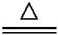NH₃↑+H₂O
D.碳酸氢铵溶液与足量的NaOH溶液混合后加热:N+OH⁻NH₃↑+H₂O
【解析】选A、C。B项应为Cu+4H⁺+2NCu²⁺+2NO₂↑+2H₂O;D项中HC也参与反应,应为N+HC+2OH⁻NH₃↑+C+2H₂O。
【方法规律】铵盐与碱的反应条件及反应方程式
(1)若是铵盐溶液与烧碱溶液共热,则可用离子方程式表示为N+OH⁻NH₃↑+H₂O。
(2)若反应物为稀溶液且不加热时,则无氨气逸出,用离子方程式表示为N+OH⁻NH₃·H₂O。
(3)若反应物都是固体时,则只能用化学方程式表示。
3.(2015·茂名模拟)在15.2 g铁和铜组成的合金中加入过量的硝酸溶液,合金完全溶解,同时生成气体X,再向所得溶液中加入足量的NaOH溶液,生成25.4 g沉淀,则下列表示气体X组成的选项中合理的是 ( )
A.0.3 mol NO、0.1 mol NO₂
B.0.3 mol NO₂、0.1 mol NO
C.0.6 mol NO
D.0.3 mol NO₂
【解析】选B。金属变为沉淀时增加的质量就是OH⁻的质量,其物质的量就是转移电子的物质的量。n(OH⁻)=(25.4 g-15.2 g)÷17 g·mol⁻¹=0.6 mol。硝酸得到电子变为氧化物,得到的电子的物质的量与金属失去的电子的物质的量相等。A项,0.3 mol NO、0.1 mol NO₂,n(e⁻)=0.3 mol×3+0.1 mol=1.0 mol>0.6 mol,错误;B项,0.3 mol×1+0.1 mol×3=0.6 mol,正确;C项,0.6 mol×3=1.8 mol>
0.6 mol,错误;D项,0.3 mol×1=0.3 mol,错误。
4.如下图所示,利用培养皿探究氨气的性质。
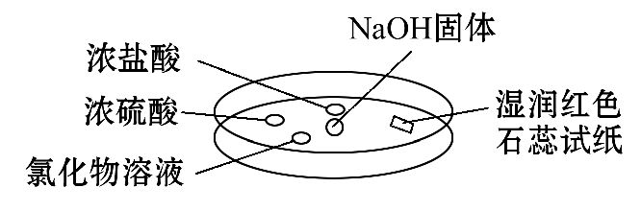
实验时向NaOH固体上滴几滴浓氨水,立即用另一表面皿扣在上面。下表中对实验现象所做的解释正确的是 ( )
选项 | 实验现象 | 解 释
A | 浓盐酸附近产生白烟 | NH₃与挥发出的HCl反应产生了NH₄Cl固体
B | 浓硫酸附近无明显现象 | NH₃与浓硫酸不发生反应
C | 氯化物溶液变浑浊 | 该溶液一定是AlCl₃溶液
D | 湿润红色石蕊试纸变蓝 | NH₃是一种可溶性碱
【解析】选A。向NaOH固体上滴几滴浓氨水后,产生NH₃。NH₃遇挥发出来的HCl生成NH₄Cl固体而产生白烟;H₂SO₄难挥发,因此浓硫酸附近无明显现象,但NH₃与H₂SO₄能反应;氨水能使MgCl₂、AlCl₃等溶液变浑浊;NH₃与水反应生成的NH₃·H₂O电离出OH⁻而显碱性,但NH₃不是碱。
5.某同学用下列装置(固定、加热仪器和橡胶管略)进行有关氨气制取的实验探究。
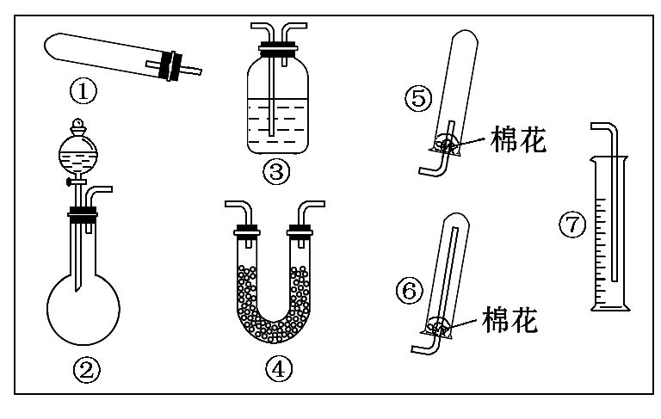
回答下列问题:
(1)若用装置①制取NH₃,其反应的化学方程式为 ;
若要测定生成的NH₃的体积,则必须选择的装置是 (填装置序号),装置中所盛试剂应具有的性质是 。
(2)若用装置②制取并收集干燥的NH₃,烧瓶内装的试剂是 ,分液漏斗中装的试剂是 ,收集装置应选择 (填装置序号)。
【解析】(1)装置①适用于固固加热制取气体,制取NH₃时试剂是NH₄Cl和Ca(OH)₂。若测定NH₃的体积,必须用排液体法,而NH₃极易溶于水,故不能用排水法,所用的液体必须不与NH₃反应,也不溶解NH₃才行。
(2)装置②是固液反应,不需加热的装置,制取NH₃时,可用浓氨水和碱石灰作用。
答案:(1)2NH₄Cl+Ca(OH)₂CaCl₂+2NH₃↑+2H₂O
③⑦
氨气难溶于该试剂,且该试剂不易挥发,不与氨气反应
(2)CaO(或碱石灰或NaOH) 浓氨水 ⑥
【互动探究】
(1)题中(1)若制得纯净干燥的氨气,装置的连接顺序是 。
提示:①④⑥。①利用NH₄Cl和Ca(OH)₂制备氨气,④利用碱石灰干燥氨气,⑥利用向下排空气法收集氨气。
(2)如何检验装置②的气密性?
提示:装置②末端导管连接橡胶管并用止水夹夹住,打开分液漏斗的活塞向烧瓶中注水至水不再流下,长时间分液漏斗中的液面保持不变,则装置的气密性良好。
关闭Word文档返回原板块

